  
Fecha : 06/09/2022, Hora : 06:26:04 | Cargo correctamente la URL: 'http://localhost/niubiz-demo/'   
Fecha : 06/09/2022, Hora : 06:26:09 | Construcción del caso de prueba a ejecutar 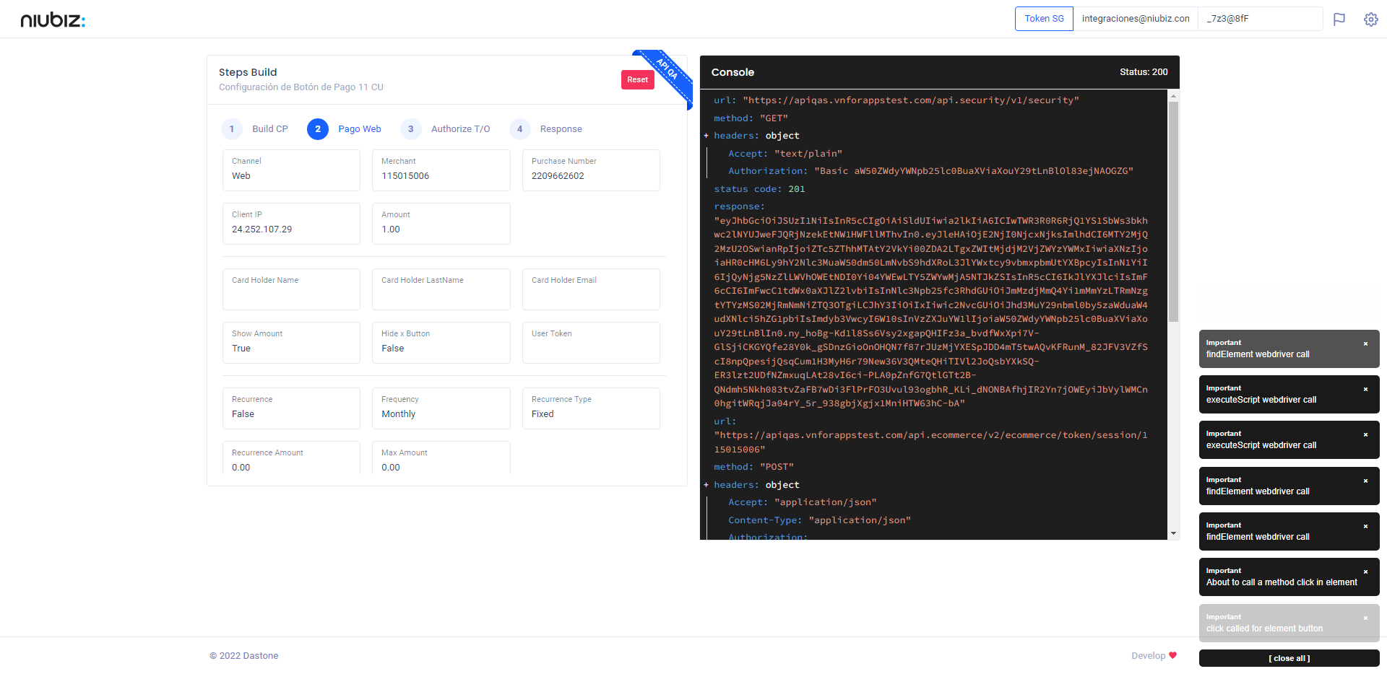  
Fecha : 06/09/2022, Hora : 06:26:14 | Se inicia la carga del formulario de pagos 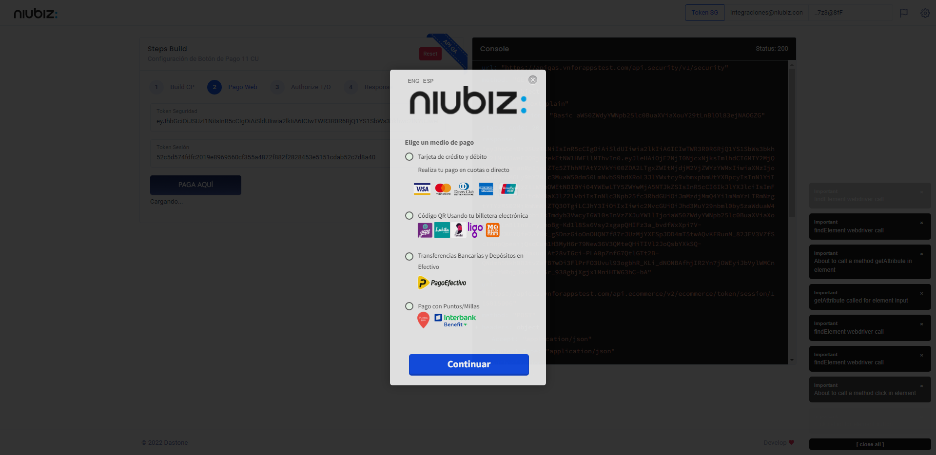  
Fecha : 06/09/2022, Hora : 06:26:21 | Tarjeta de crédito y débito 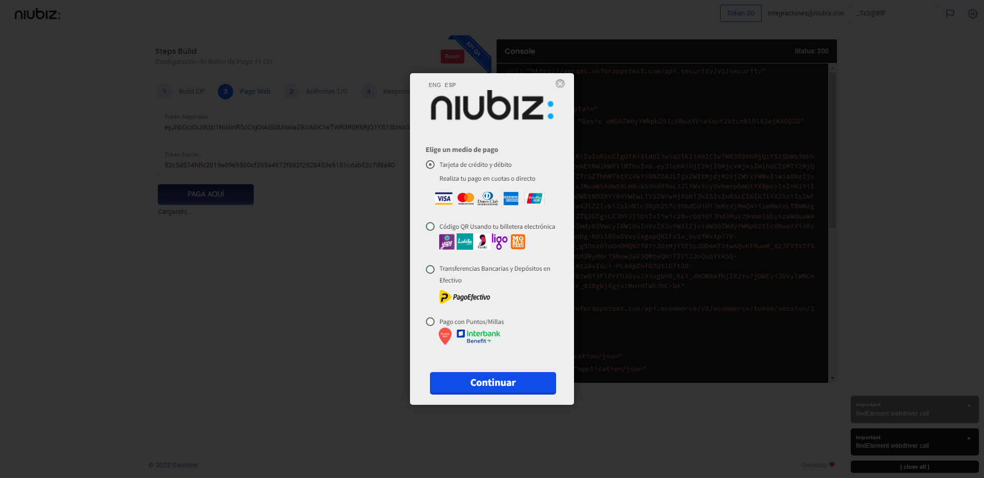  
Fecha : 06/09/2022, Hora : 06:26:25 | Completa los datos del formulario 